「職場訪問」 チェックシート
事前にチェック項目を確認して、訪問終了後に
確認をしてみてください。※提出は不要です。
。

１ 事前準備（訪問に関する電話応対等）
（１）電話でしっかりと名乗ることができた。 できた できなかった
（２）電話の目的を話し、相手の立場を考えた調整ができた。 できた できなかった
（３）電話連絡期限までに連絡し、日程調整ができた。 できた できなかった
（４）事前に訪問先についての情報を十分に収集できた。 できた できなかった
（５）質問項目の内容を事前に適切に分かりやすく伝えられた。 できた できなかった

２ 訪問時
（１）約束の時間に遅れずに訪問できた。 できた できなかった
（２）訪問時、自分から あいさつ・氏名・用件を言えた。 できた できなかった
（３）失礼のない言葉遣いで話ができた。 できた できなかった
（４）適切な身だしなみで臨んだ。 できた できなかった
（５）積極的に質問することができた。 できた できなかった
（６）相手の話をよく聴き、目を見て話せた。 できた できなかった
（７）大事な話の部分など、適宜メモを取った。 できた できなかった
（８）終始、落ち着いた態度で臨めた。 できた できなかった
（９）自分の考えを的確に話せた。 できた できなかった

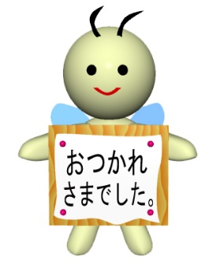
３ 訪問後
（１）訪問先へのお礼は速やかに伝えましょう。
（２）職場訪問レポートは訪問後、２週間以内に入力しましょう。
～職場訪問を終えて～
シートの結果はどうでしたか？
受入担当係長からのアドバイス等を参考に、市政に関する知識を深めたり （例えば、新聞記事等から情報を集める等）、充実した職員生活を送るために日頃から健康に留意したりなど、心身が共にベストな状態で入庁できるように心がけてください。

